1枚目
令和８年度 パラスポーツリモート参加事業申込書（施設用）

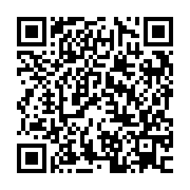
令和８年度パラスポーツリモート参加事業事務局
施設情報 |  | お申込日：2026年 月 日
施設名 |  | 施設名フリガナ
住所 | 〒
電話番号 |  | FAX番号
開所日（曜日・時間） |  | 休所日（曜日・他）
サービス種別  （複数選択可） | ☐療養介護施設 ☐生活介護施設 ☐施設入所支援施設  ☐その他（ ）
障害種別  （複数選択可） | ☐肢体不自由 ☐視覚 ☐聴覚 ☐知的 ☐精神 ☐内部  ☐その他（ ）
施設利用者数 | 人 | 施設スタッフ数 | 人
申込者（窓口となる方）情報
フリガナ |  | 役職
氏名 |  | 電話番号
E-mail
イベント参加について - 実施内容はチラシまたは募集要項をご覧ください。 -
参加希望イベント（複数選択可。参加希望の☐にチェックし、希望順位を[ ]に数字で入力してください。1が最優先、未選択は空欄）
☐ 順位［ ］A：７月９日(木) 車いすバスケットボール男子日本代表戦 【申込締切：６月15日(月)必着】
☐ 順位［ ］B：９月13日(日) アイススケート体験 【申込締切：７月13日(月)必着】
☐ 順位［ ］C：10月12日(月･祝) スポーツフェスタ2026 【申込締切：８月31日(月)必着】
*締切日が複数ございますため、申込書は適宜コピーをしてご利用をお願いします。
本事業に期待することや、参加してやってみたいことなど応募動機をお聞かせください

事務局側でお持ち込みするタブレットに接続可能なWi-Fiはありますか？ ☐はい ☐いいえ ☐有線あり
※Wi-Fiがない場合には、事務局でWi-Fiルーターを準備しますのでご安心ください。
「はい」または「有線あり」の場合、2枚目インターネット通信速度の確認方法を参考に計測いただき、2点ご回答お願いします。
ダウンロード（中央の数値）： ________ Mbps アップロード（右下の数値）： ________ Mbps
当日は、貸与するタブレットとご自身・施設の端末のどちらをご使用予定ですか。 ☐貸与するタブレット ☐ご自身・施設の端末
☐ 「令和８年度 パラスポーツリモート参加事業の特設ホームページ(右記QRコードからもご覧いただけます)及び募集要項を確認いたしました。（ご覧になられた方はチェックください）
☐ 本事業実施の様子について、個人が特定できない形で、東京都のHPやSNS、報告書等に掲載する
可能性がありますこと、ご了承ください。（内容確認後、チェックください）
☐ 以下に記載の「個人情報のお取扱い」について同意します。（内容確認後、チェックください）
パラスポーツリモート参加事業の
特設ホームページ

個人情報のお取扱い（上記に同意のチェックをお願いします）
取得した個人情報は、本事業の運営、応募者への連絡等、必要な範囲内で使用いたします。また、関係団体・施設等へ事業の実施にあたり、必要最低限の個人情報を提供します。

取得目的：パラスポーツリモート参加事業
個人情報：名前、年齢、連絡先など
取得手段又は方法：WEBまたは申込書にて応募者から直接取得
提供先：東京都、オリィ研究所(分身ロボット「OriHime（オリヒメ）」を開発・提供している企業)、イベント開催会場、イベント主催など
※取得目的達成後は、適切に廃棄・削除いたします。

個人情報に関するお問合せ、開示、訂正、削除等につきましては、下記事務局までお問合せください。
上記にチェックをいただくことで、個人情報の提供を含む上記の項目について同意されたものとさせていただきます。

※応募フォームへの入力、または本紙(1枚目)へのご記入後に下記へメール・FAXのいずれかの方法でお申し込みください。
パラスポーツリモート参加事業 事務局（近畿日本ツーリスト株式会社 トラベルサービスセンター東日本内 宛）
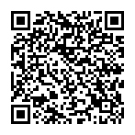
E-mail アドレス：ecc5-06@or.knt.co.jp（メール件名「パラスポーツリモート」としてください）
受付：令和８年５月29日（金）から同年８月31日（月）まで
午前10:00～午後5:00 （土・日・祝日を除く）
電話番号：0570-064-205 FAX：03-6730-3230
応募フォーム

2枚目
インターネット通信速度の確認方法

当日のスムーズな進行のため、以下の手順で通信環境のチェックをお願いいたします。

■ 計測について
場所：当日操作する予定のお部屋で実施してください。
接続：使用する予定のWiFiに接続した状態で始めてください。

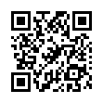STEP 1：計測サイトへのアクセス
ブラウザ（Google ChromeやSafariなど）を開き、以下のURLへアクセスしてください。
または、検索エンジンで「Fast.com」と検索してください。
https://fast.com/ja/
または、右記QRコードよりアクセスください。

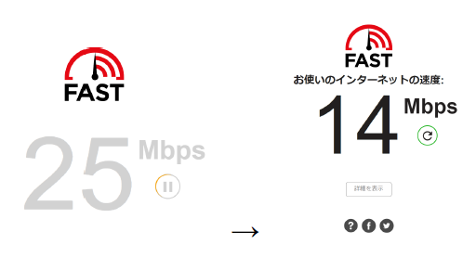
STEP 2：【計測1回目】中央の数値を記録
サイトを開くと自動的に計測が始まります。
数字の動きが止まり、グレーの文字が「黒い文字」に変わったら完了です。
画面中央に大きく表示された「ダウンロード速度（Mbps）」を記録してください。
（例： 14Mbps）

STEP 3：【計測2回目】アップロード速度を記録
1回目完了後、数値の下にある**［詳細を表示］**ボタンをクリックします。
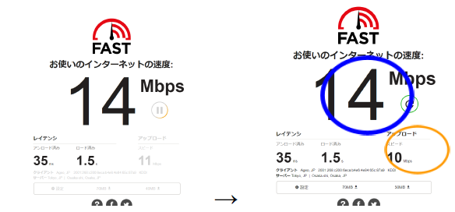
追加の計測が始まります。右下の「アップロード」欄の数字が動きます。
数値が確定し、「黒い文字」に変わったら完了です。
右下の「アップロード 速度（Mbps）」を記録してください。
（例： 10 Mbps）

■ ご報告いただく数値
計測結果を1枚目申込書に記載ください。

